管理体系审核记录表

过程与活动、  抽样计划 | 涉及  条款 | 受审核部门：生产部 主管领导：卢志民 陪同人员：刘辉 | 判定
 |  | 审核员：朱晓丽 审核时间：2020年12月25日
 |  | 审核条款：Q:5.3，6.2， 7.1.3 7.1.4 8.1 8.3 8.5.1 8.5.2 8.5.4 8.5.6
职责和权限 | 5.3 | 提供岗位职责与任职要求，对岗位职责和任职条件进行了描述。  负责基础设施及环境；负责产品实现的策划；设计开发；生产过程控制；职责和权限与手册描述基本一致 | Y
质量  目标 | 6.2 | 分解到该部门的质量目标及完成情况如下：  部门目标：  1、生产计划完成率不低于98%（月度生产计划完成数/月度生产计划总数）  2产品一次交验合格率98%以上（批次交验产品一次交验合格数/批次交验总数×100%）  抽2019年10月—2020年11月份质量目标完成情况，均完成。 | Y
设施设备管理 | 7.1.3 | 现主要生产人员20余人左右  提供了《生产设备台账》，记录了设备名称、型号、生产厂家等内容。  主要办公设备有台式电脑、打印机等  生产设备：车床、磨床、铣床、镗床、箱式电阻炉、淬火作业机床、冷处理设备、电阻加热炉、台式电阻炉、起重机、无电轨道车等；基本能满足服务需要。设备状态良好。  抽设备台账  设备名称 规格型号 设备编号 制作厂家 购进日期  车床 C630 0875 大连机床厂 1998.7  。。。。。。。。  磨床 M1432 3312 上海机床厂 1989.5  。。。。  立铣 X53K 790374 北京第一机床厂 1999.10  锯床 G72（500） 675 天津市第九机床厂 1989.3  箱式电阻炉 RF240-9(9kw) 93908 沧州北方电阻炉研究所 1995.6  淬火机床 500kw 03509 沈阳第二机床厂 1980.7  台式电阻炉 RT9-450 11004 沧州是北方节能电炉厂 1011.8  电阻加热炉 RT-75-4 20510 沧州是北方节能电炉厂 2005.8  …….  提供监视和测量设备控制,见7.1.5审核记录  办公设备的日常维护，主要为局域网维护、灰尘清扫、电脑、和一些设备的耗材更换。  生产设备制定了维护保养计划并填写记录。  企业有设备维护保养规定，每日对设备按要求逐项进行检查、保养。  抽设备日常维护记录：  设施名称：车床 设备编号：085 规格型号：CW6180 日期：2020年11月25日  检修人：卢志民  维修、保养项目：加油与清洁  设施名称：磨床 设备编号：077 规格型号：M1350 日期：2020年11月25日  检修人：卢志民  维修、保养项目：清洁与线路检查  设施名称：淬火机床 设备编号：002 规格型号：钢特尔-2000 日期：2020年11月20日  检修人：卢志民  维修、保养项目：加油与清洁，更换减速机轴承  另抽其他设备维护记录表，均保存完好，符合要求。  设备自带软件由设备生产厂家定期进行维护、更新。  公司设备管理均按要求进行保养维护、维修，并有记录，方便检索和查阅，符合要求。  特种设备检验报告已过期，已开不符合  厂房由生产部负责管理，定期检查漏雨、透风等损坏情况，目前厂房基础设施完好。  设备管理符合要求。 | N
过程运行环境管理 | 7.1.4 | 目前生产经营在任丘市西环路长洋淀村，企业生产地为自购，厂区面积30亩，车间20亩左右，办公楼4层。面积1000平米左右，其他为绿化面积。一共6个车间：机加工3个车间、热处理2车间、一个库房  主要工作场所为公司办公场所、生产、仓库，现场查看：  - 办公现场环境整洁，秩序良好。  - 生产环境主要为防潮。  2、办公区内有消防器材，有效期内。  工作环境可满足需要。工作环境可满足需要。 | Y
策划 | 8.1 | 企业根据客户要求对生产进行策划：  1、确定产品和服务的要求：法律法规及客户要求 ；GB/T15547-2012锻钢冷轧辊辊胚YB3209-82锻钢冷轧工作辊超声波探伤方法轧辊肖氏、里氏硬度试验方法钢的成品化学成分允许偏值GB/T13314-2008锻钢冷轧工作辊 通用技术条件等  2、制定目标，目标基本合理、可测量、可达到  3、流程：原材料验收（探伤检测、化学成分分析外包）—机加工—热处理—机加工—淬火—硬度检验—回火—精加工—成品检验  4、策划了设备操作规程、检验标准等作业指导文件，及产品检验记录等记录。  5、所需资源：配备了车床、磨床、铣床、镗床、箱式电阻炉、淬火作业机床、冷处理设备、电阻加热炉、台式电阻炉、起重机、无电轨道车等生产设备及游标卡尺、钢直尺、里氏硬度计等检测设备，人员经过培训上岗等。基本满足工作需要。资源基本满足。  6、遵照岗位职责、设备操作规程、工艺流程、产品检验规程等作业指导文件实施过程控制。  产品通过检验来对产品实现过程进行控制。生产过程中由目负责人组织进行检查，项目完成后由客户进行验收，符合要求  - 策划了订单（生产任务单）、产品检验记录、过程检验记录等，记录均保期3年。由生产部统一汇总交综合部存储。  8、通过识别与评价对公司目标和战略方向相关，影响其实现质量管理体系预期结果的各种内外部环境因素，有效应对风险和机遇。  9、外包过程：探伤检测、化学成分分析  10、策划适合组织体系运行需要，未发生更改，策划情况符合标准要求  产品实现策划的输出的信息充分，输出内容满足标准要求和企业实际。 | Y
设计开发 | 8.3 | 该组织依据国家/行业标准及顾客要求进行加工 ，流程、工艺、人员、设备均未发生变更，目前不存在产品设计和开发情况，基本符合。 | Y
生产和服务提供的控制 | 8.5．1 | 企业根据国家标准、行业标准GB/T15547-2012锻钢冷轧辊辊胚YB3209-82锻钢冷轧工作辊超声波探伤方法轧辊肖氏、里氏硬度试验方法钢的成品化学成分允许偏值GB/T13314-2008锻钢冷轧工作辊 通用技术条件等进行生产  根据已经评审的合同向生产车间下达生产通知单  抽：生产计划通知单近30份，序号、产品名称、型号规格、数量、要求完成时间等  抽2020年7月20日生产计划通知单  序号：0635 产品名称：工作辊 型号规格：φ207*750*1857 数量：10  编制：张德昌 接收人：卢志民  另抽其他生产计划通知单，均保存完好，符合要求。  策划了生产流程：见8.1条款  执行标准：GB/T15547-2012锻钢冷轧辊辊胚YB3209-82锻钢冷轧工作辊超声波探伤方法轧辊肖氏、里氏硬度试验方法钢的成品化学成分允许偏值GB/T13314-2008锻钢冷轧工作辊 通用技术条件等  以上信息能够指导生产。  可获得和使用适宜的监视和测量资源：游标卡尺、钢直尺、里氏硬度计等。监视和测量设备满足检验需要  在适当阶段实施监视和测量活动，以验证是否符合过程或输出的控制准则以及产品和服务的接收准则：图纸、检验标准、操作规程等作业指导文件实施过程控制。  产品通过检验等来对产品实现过程进行控制。生产过程中由专人进行检查，完成后由客户进行验收，符合要求。  为过程的运行使用适宜的基础设施，并保持适宜的环境：配备了车床、磨床、铣床、镗床、箱式电阻炉、淬火作业机床、冷处理设备、电阻加热炉、台式电阻炉、起重机、无电轨道车等生产设备，人员经过培训上岗等。基本满足工作需要。资源基本满足。  生产环境为防潮，无其他特殊要求。  办公区内有消防器材，有效期内。  5）配备胜任的人员，包括所需求的资格：初中以上学历；视力良好；有一定工作经验、经过培训、考核合格后上岗。  6）若输出结果不能由后续的监视或测量加以验证，应对生产和服务提供过程实现策划结果的能力进行确认，并定期再确认：经确认，生产过程中需要确认的过程为热处理过程。关键过程为：淬火过程。人员均经过培训后上岗，符合要求。抽热处理过程确认过程记录，符合要求。  7）采取措施防止人为错误：各工序制定有操作规程，明确了操作要求，各工序互检，避免人为失误  8）实施放行、交付和交付后的活动：按照各图纸要求实施过程控制，以确保有效实施放行、交付和交付后活动。  现场巡视生产现场：生产现场干净整洁、设备运转正常。人员配备符合要求。正在进行∅270*900*2618工作辊的生产  企业根据轧辊规格进行编号：  机加工工序：车床加工：所有外径+12mm，轴径：∅160；辊身∅270  热处理正火：炉温2h升到650℃--900℃（3-6h）--冷却（空气）--350℃（2h）--700℃（5h）（球化）--650℃（8-12h）--300℃出炉  机加工：所有外圆+2mm 尺寸按图纸进行  工频淬火：900℃（0.5h）  抽记录：规格：∅270*900*2618 数量：3支 材质：9Cr3MO 速度/功率：220/115 硬度：95肖氏以上  硬度检验：长度：2618 辊号：Q191001 硬度：85.1 82.9 83.8 检验人：01  回火：220℃（8h） 硬度：92肖氏  精加工：按图纸磨削尺寸，精修各部位长度，打螺丝孔；  机加工过程均按图纸进行，无记录。  抽硬度检验记录：  企业按日期进行记录，对辊进行编号，按编号进行记录  长度：1690  辊号：∅010062 硬度：72.1 73.9 73 43 42  ∅010052 硬度：73.3 73.5 73.6 47 45  。。。。。。。。。。。。。  检验人：01 2020年9月20日  探伤、化学成分分析基本为供方进行，在产品质量证明书上标明，企业不定期对产品探伤、化学成分进行抽查，委托邯郸市紫钢锻造有限公司进行， 具体见8.6条款  生产过程受控 | Y
标识和可追溯性 | 8.5.2 | 《质量手册》中说明产品标识包括识别产品的客户标识、生产企业名称、电话等内容，还应包括能够识别检验状态的内容；  1、产品状态标识应包括以下内容：  a）产品的名称、客户信息、产品型号等；  b）检验状态：待检、合格、不合格、待判定。  2、标识方式主要有：存放区域和外包装物标识及记录等；  在现场检查中看到，正在生产的产品上均有产品状态标识卡，内容有：客户标识、规格等。  成品上有产品标识签，内容有：客户名称、物料名称、数量、检验员、日期  查看仓库存放成品标识，企业对仓库进行了分区，按序号进行标识，不同客户、不同规格产品分别存放。  可追溯性：进货单号→订单（生产通知单）→检验记录，保证了公司的每件产品出公司后仍能根据标号查到产品从进货到加工到生产的每个环节的信息。  追溯路径为：  质量证明书 →辊编号→检验记录→生产通知单→领料单 → 采购原料原标识。
产品防护 | 8.5.4 | 提供的《质量手册》中明确标识了搬运，贮存，包装，防护等方面的控制要求。  1．标识：标识采用标签，标牌，区域，检验状态等形式控制。  车间现场标识基本齐全，采用生产通知单，可追溯，操作工，检验员，控制基本有效。  2．搬运：使用无电轨道车、起重机等。  3．包装：塑料板包装。  4．贮存：仓库通风、采光、照明设施良好，防潮，车间正在使用的原料及半成品按区域堆放、分区、分类存放，基本适宜。  5．防护：在运输过程中用帆布篷进行覆盖，防止雨淋。  成品单独存放区域，入库时凭入库单入库，做好相应状态标识；出库时凭发货单进行出库，及时销账，做到帐、卡、物相符。
更改控制 | 8.5.6 | 组织明确组织应对生产和服务提供的更改进行必要的评审和控制，以确保持续地符合要求，  组织应保留形成文件的信息，包括有关更改评审结果、授权进行更改的人员以及根据评审所采取的必要措施的要求。  经了解，目前组织在生产和服务提供期间的主要变更是：  生产计划的变更、顾客订单产品要求及数量变更、交货日期变更、法律法规变更，产品标准变更，外部供方交货不及时或质量问题，设备出现故障等。  现场与负责人交流沟通，负责人介绍说，目前，尚无上述情况的变更，现场无变更情况

过程与活动、  抽样计划 | 涉及  条款 | 受审核部门：品质部 主管领导：高海斌 陪同人员：刘辉 | 判定
 |  | 审核员：朱晓丽 审核时间：2020年12月25日
 |  | 审核条款：Q:5.3，6.2， 7.1.5 8.6 8.7 10.2
职责和权限 | 5.3 | 提供岗位职责与任职要求，对岗位职责和任职条件进行了描述。  负责监视测量设备控制、负责产品放行、不合格品控制及纠正措施控制；职责和权限与手册描述基本一致 | Y
质量  目标 | 6.2 | 分解到该部门的质量目标及完成情况如下：  部门目标： 考核完成情况  a监视测量设备有效率100%（监视测量设备有效率=完好计量器具总台数/计量器具总台数× 100%） 100%  b不合格品处理完成率100%（月度处理不合格品数 ÷ 月度不合格品总数 × 100%） 100%  抽2019年9月至2020年11月份质量目标完成情况，均完成 | Y
监视和测量资源 | 7.1.5 | 企业编制计量器具台账，记录了设备编号、名称、规格型号等内容。  组织配置的监视测量设备主要为游标卡尺、钢直尺、里氏硬度计等。基本满足检验需要。  抽设备校准/验证情况：符合要求，具体见附件  根据企业目前经营的产品品类的检测和客户要求，现有检测器具基本监事和测量要求。按照监视测量管理要求，公司安排人员进行日常维护保养，定期进行鉴定或校准，确保计量器具的有效使用。  生产现场使用的监视测量设备由车间负责保管，检验用的测量设备由质检人员专人负责，防止潮湿、磕碰和损坏。未发生使用过程中失效的现象，如果出现，清楚应立即停止使用，送具有计量资质的检定部门检定，并对已往所检结果重新检验。  监视和测量用软件均为设备自带，设备校准时同事校准，版本升级时设备返厂。 | N
放行控制 | 8.6 | 抽进货检验记录：  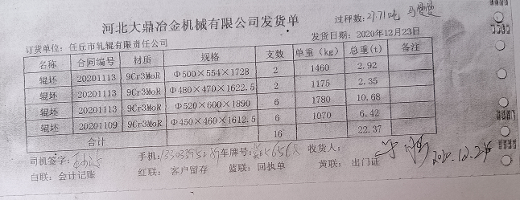  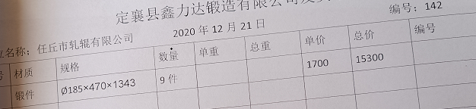  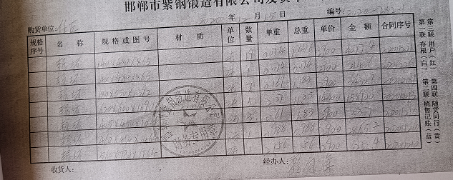  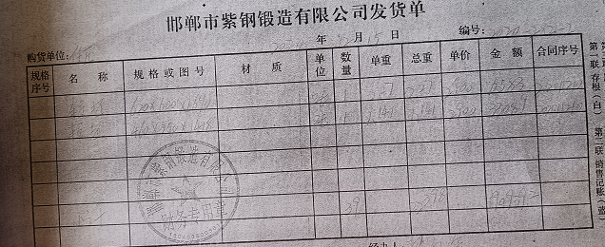  另抽其他进货检验记录，保存完好，符合要求。  生产过程检验见8.5.1  成品检验：  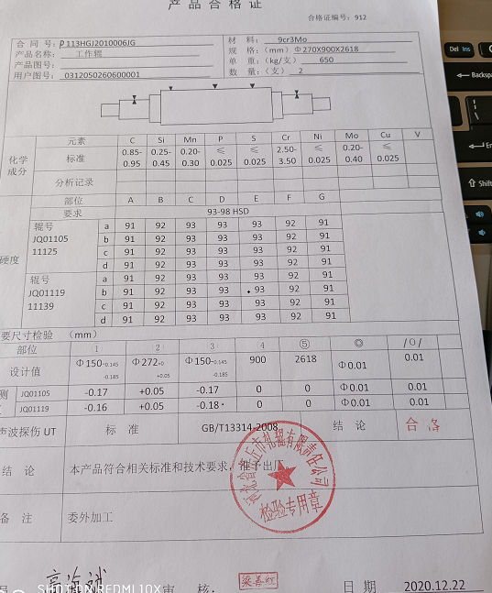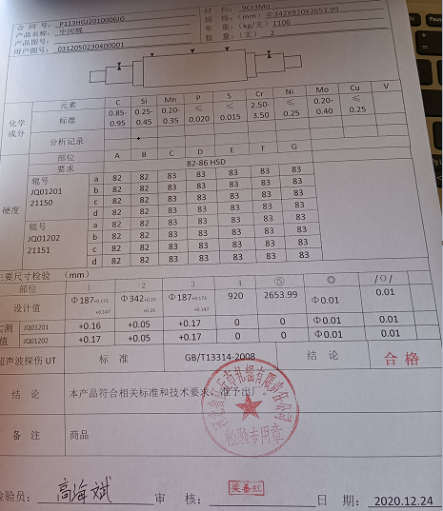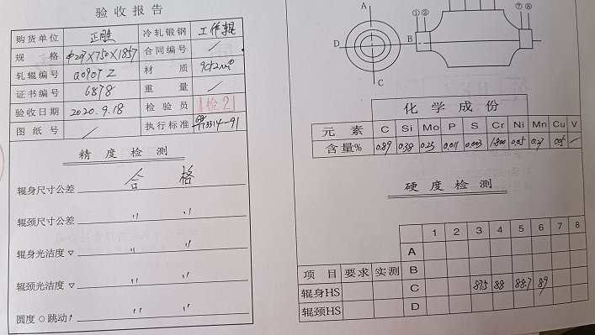  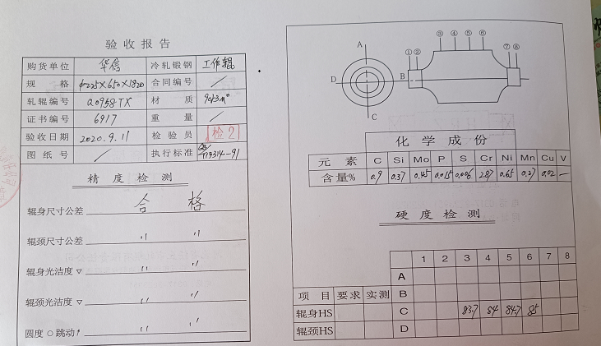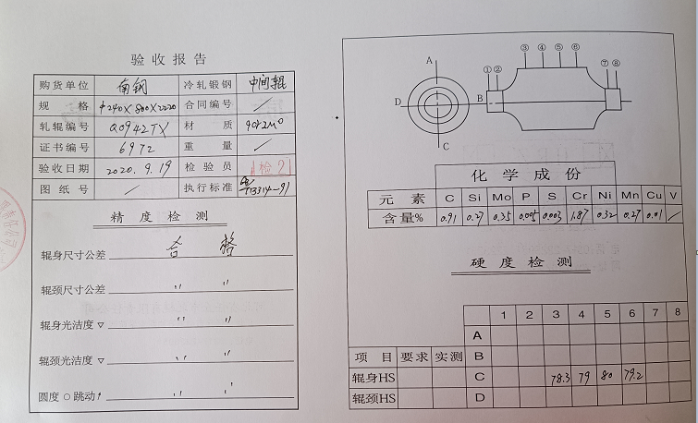  另抽其他质量证明书，具体见附件 ，均保存完好，符合要求。  产品放行受控。 | Y
不合格输出的控制  不合格和纠正措施 | 8.7  10.2 | 查有《不合格控制程序》《改进控制程序》，对不合格输出进行识别和控制，防止不合格输出的非预期使用或交付。  询问部门负责人称目前没有不合格的非预期使用情况。未发生投诉所引起的不合格。  抽不合格品/不符合评审处置单，至上次审核后，无不符合记录  针对内审中发现的不合格，采取了纠正措施，并进行验证合格。询问部门负责人称服务过程中未发现严重不合格或同类不合格屡次发生情况，因此未采取纠正措施。  目前风险和机遇无需更新，质量管理体系无需变更。

